JSP 응용 3주차(계산기 만들기)
42025013 박민재

1. 시나리오 설계도
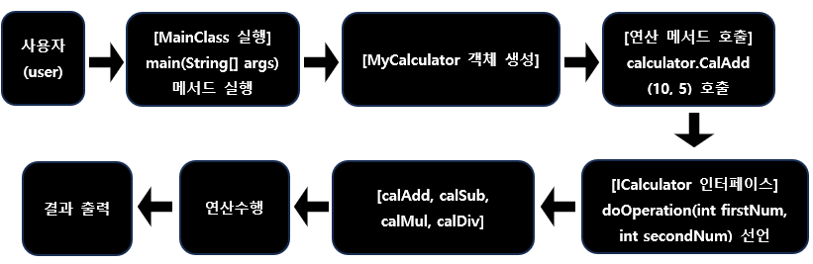

2. 코드
MainClass.java
package ch03_pjt03;

public class MainClass {

public static void main(String[] args) {
// TODO Auto-generated method stub
MyCalculator calculator = new MyCalculator();
calculator.calAdd(10, 5);
calculator.calSub(10, 5);
calculator.calMul(10, 5);
calculator.calDiv(10, 5);
}

}
MyCalculator.java
package ch03_pjt03;

public class MyCalculator {
/* 필드(Field) 선언 */

/* 생성자(Constructor) 선언 */

/* 메서드(Method) 선언 : 더하기, 빼기, 곱하기, 나누기*/
public void calAdd(int fNum, int sNum){
/*연산에 필요한 정수형 데이터 2개 */
ICalculator calculator = new CalAdd();
int value = calculator.doOperation(fNum, sNum);
System.out.println("result = " + value);

}

public void calSub(int fNum, int sNum) {
ICalculator calculator = new CalSub();
int value = calculator.doOperation(fNum, sNum);
System.out.println("result = " + value);

}

public void calMul(int fNum, int sNum) {
ICalculator calculator = new CalMul();
int value = calculator.doOperation(fNum, sNum);
System.out.println("result = " + value);
}

public void calDiv(int fNum, int sNum) {
ICalculator calculator = new CalDiv();
int value = calculator.doOperation(fNum, sNum);
System.out.println("result = " + value);
}

}

ICalculator.java
package ch03_pjt03;

public interface ICalculator {
public int doOperation(int firstNum, int secondNum);
}
CalAdd.java
package ch03_pjt03;

public class CalAdd implements ICalculator {

@Override
public int doOperation(int firstNum, int secondNum) {
// TODO Auto-generated method stub
return firstNum+secondNum;
}
}
CalSub.java
package ch03_pjt03;

public class CalSub implements ICalculator {

@Override
public int doOperation(int firstNum, int secondNum) {
// TODO Auto-generated method stub
return firstNum - secondNum;
}
}
CalMul.java
package ch03_pjt03;

public class CalMul implements ICalculator {

@Override
public int doOperation(int firstNum, int secondNum) {
// TODO Auto-generated method stub
return firstNum * secondNum;
}
}
CalDiv.java
package ch03_pjt03;

public class CalDiv implements ICalculator {

@Override
public int doOperation(int firstNum, int secondNum) {
// TODO Auto-generated method stub
return firstNum / secondNum;
}
}

3. 실행화면
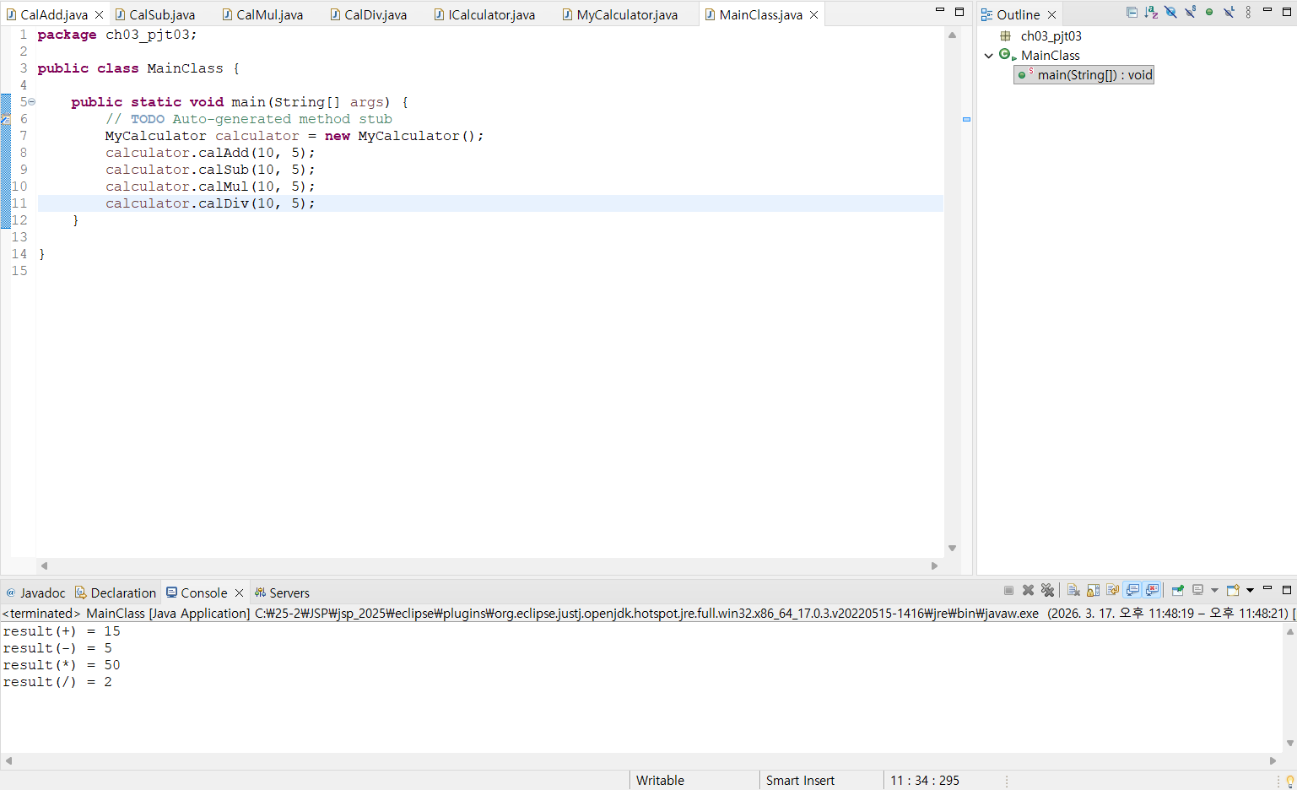
/* result옆 가로()에 사칙연산 표시를 하였습니다. */

4. 에러코드
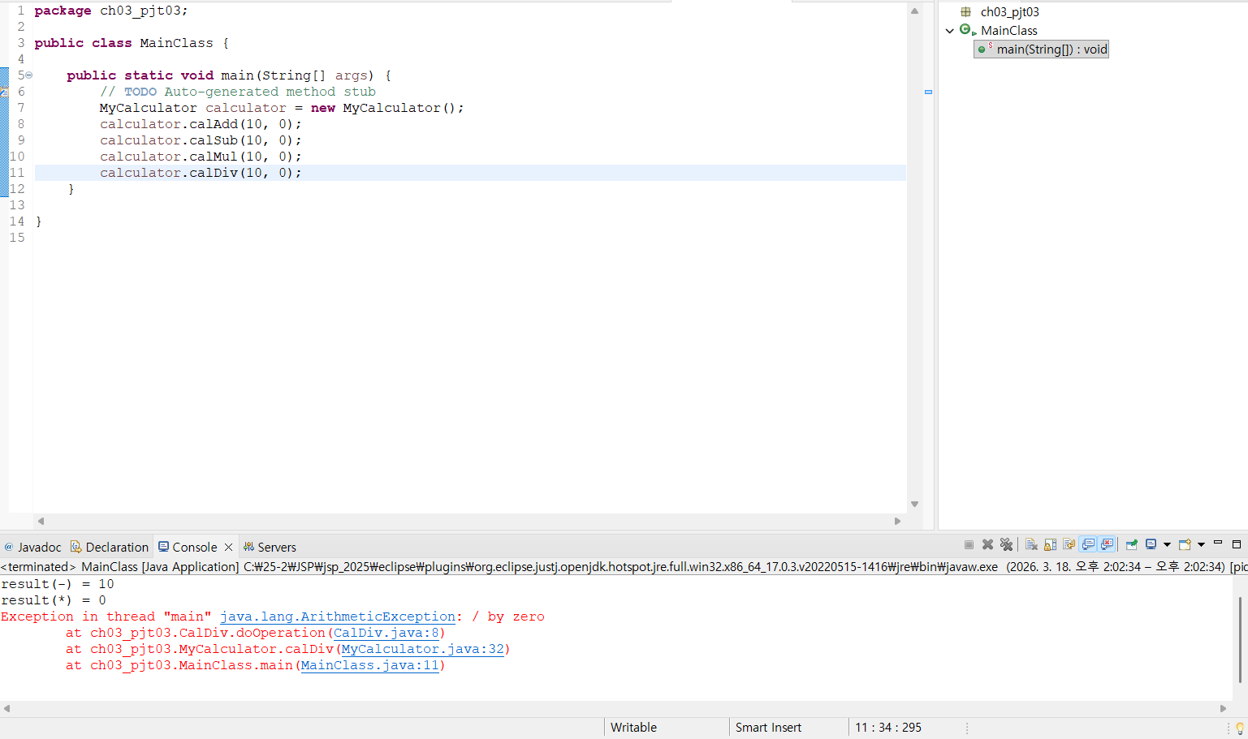
• sNum에 0을 대입하여 Java Application 실행하였을때 오류가 발생한다.
1) 에러 발생 원인 파악
• Exception in thread "main" java.lang.ArithmeticException: / by zero
- 해석: 메인(main) 작업 영역에서 산술 연산 오류(ArithmeticException)가 발생했으며, 구체적인 원인은 숫자를 0으로 나누었기(/ by zero) 때문이라는 뜻이다.
- 근거: 로그 상단에 출력된 계산 결과(result(+) = 10, result(-) = 10, result(*) = 0)를 수학적으로 역산해 보면, 10+0=10, 10-0=10, 10*0=0이 성립한다. 즉, MainClass에서 매개변수로 10과 0을 넘겨주었음이 확실하다.
2) 에러 발생 위치 추적 (아래에서 위로 읽는 흐름)
• at ch03_pjt03.MainClass.main(MainClass.java:11)
- 해석: 오류의 출발점이다. MainClass.java 파일의 11번째 줄에서 나눗셈을 지시하는 코드(calculator.calDiv(10, 0);)가 실행되었다.
• at ch03_pjt03.MyCalculator.calDiv(MyCalculator.java:32)
- 해석: 흐름이 넘어가, MyCalculator.java 파일의 32번째 줄에 있는 calDiv 메서드가 호출되어 실행되었다.
• at ch03_pjt03.CalDiv.doOperation(CalDiv.java:8)
- 해석: 최종적으로 프로그램이 터진 근본 위치(Root Cause)이다. CalDiv.java 파일의 8번째 줄에 있는 doOperation 메서드 내부에서 실제 나눗셈(10 / 0) 연산을 시도하다가 컴퓨터가 계산을 포기하고 프로그램을 강제 종료시킨 것이다.
3) 해결 방법
• java.lang.ArithmeticException: / by zero 오류를 해결하려면, 코드 실행 중 치명적인 수학적 오류가 발생하더라도 프로그램이 강제 종료되지 않도록 안전장치를 마련해야 한다. 자바에서는 이를 위해 try-catch 블록을 사용하는 것이 가장 표준적인 해결 방법이다.
4) 코드
public void calDiv(int fNum, int sNum) {
ICalculator calculator = new CalDiv();

try {
// 정상적으로 실행을 시도할 연산 코드
int value = calculator.doOperation(fNum, sNum);
System.out.println("result(/) = " + value);

} catch (ArithmeticException e) {
// 0으로 나누어 에러가 발생했을 때 프로그램 종료 대신 실행될 코드
System.out.println("오류 발생: 0으로 나눌 수 없습니다. 예외 처리를
완료했습니다.");
}
}
5) 코드 설계 및 동작 설명
• 코드 설계
- 설계 목적: 계산 중 에러가 나더라도 프로그램이 튕기지(강제 종료되지) 않게 방어막을 친 구조로 설계되었다.
- 설계 근거: 자바는 정수를 0으로 나누는 것을 수학적 오류로 판단하여 즉시 프로그램을 멈춰버린다. 사용자의 잘못된 입력(0) 하나 때문에 전체 시스템이 다운되는 것을 막으려면 예외 상황을 우회하는 try-catch 구문이 필수적이다.
• 동작 설명
- 계산 시도 (try): 원래 하려던 계산(10 / 0)을 시도한다.
- 오류 발생: 0으로 나눌 수 없으므로 시스템 에러가 터진다.
- 안전 처리 (catch): 프로그램이 꺼지기 직전, catch 부분이 에러를 낚아챈다. 꺼지는 대신 "오류 발생"이라는 문구만 화면에 띄우고 프로그램을 계속 살려둔다.
6) 해결 실행 화면
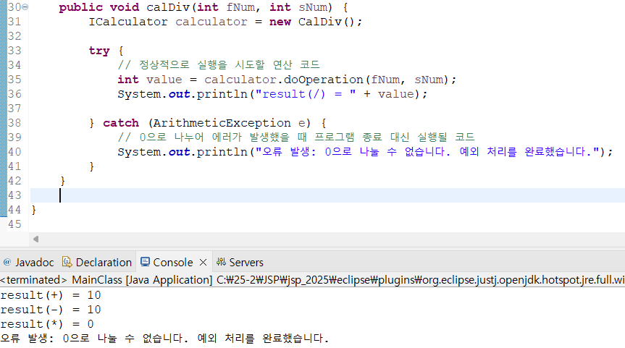

[출처] Oracle Java Documentation : java.lang.ArithmeticException 및 The try-catch statement 규격 참고

